Мищенко Христина Александровна

Урок № 5 Биология 9 класс 15.09.2022

Тема урока: Нервная система человека, её организация и значение.
Цель урока: формирование представления о нервной системе человека, изучение ее организации и значения.

Добрый день, дорогие учащиеся 9 класса!
В рабочей тетради запишите число и тему урока.

- Теоретический материал.
Изучите предложенный материал, составьте краткий конспект:
По строению нервную систему человека делят на центральную и периферическую.
К центральному отделу нервной системы относят головной и спинной мозг, а к периферическому — нервные узлы, нервные сплетения и нервы. В организме человека 43 пары нервов (12 пар черепно-мозговых и 31 пара спинномозговых).
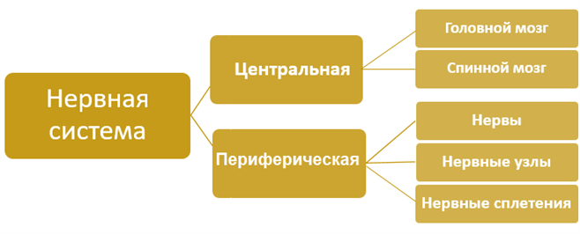
По функциональным признакам нервную систему делят на соматическую и вегетативную. В каждом из этих отделов есть центральная часть, расположенная в головном и спинном мозге, и периферическая часть, представленная нервами, нервными узлами и окончаниями.
Соматическая нервная система обеспечивает восприятие всего, что происходит в окружающем мире, устанавливает взаимоотношения с окружающей средой. Этот отдел также отвечает за выполнение произвольных движений.
Вегетативная, или автономная нервная система (ВНС) управляет функционированием всех внутренних органов, сокращениями гладких мышц и сердечной мышцы. Функции ВНС не подчиняются воле человека и осуществляются непроизвольно.
В автономной (вегетативной) нервной системе выделяют две части: парасимпатическая и симпатическая. Действие импульсов, поступающих от этих двух частей к органам, как правило, противоположное.
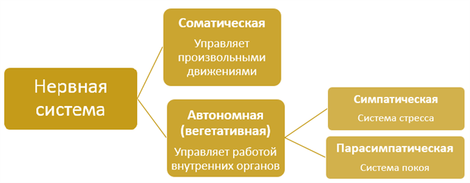
Парасимпатическую систему можно назвать системой покоя, так как нервные импульсы от её центров замедляют работу сердца, уменьшают кровяное давление, приводят к расширению кровеносных сосудов кожи, понижают содержание сахара в крови. Парасимпатическая система создаёт условия для восстановления запасов энергии и работоспособности органов.
Центральная часть парасимпатической системы расположена в головном мозге и крестцовом отделе спинного мозга.
Симпатическая система — это система стресса. Она включается во время интенсивной работы, когда требуются большие энергетические затраты. Симпатические импульсы активируют работу тех органов, которые усиленно работают в экстремальных ситуациях. Под их действием сокращения сердца усиливаются, давление крови возрастает, сосуды мозга и мышц расширяются, а сосуды кожи сужаются, замедляется работа органов пищеварения.
Центральная часть симпатической системы находится в шейном, грудном и поясничном отделах спинного мозга.
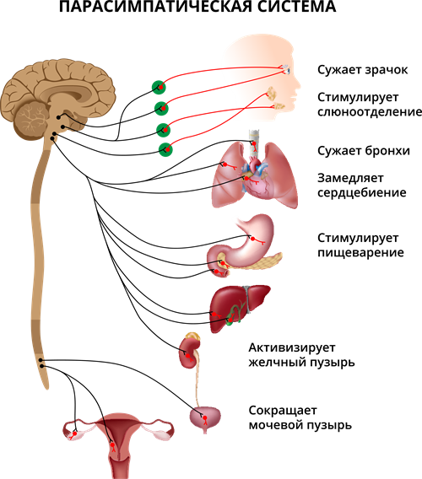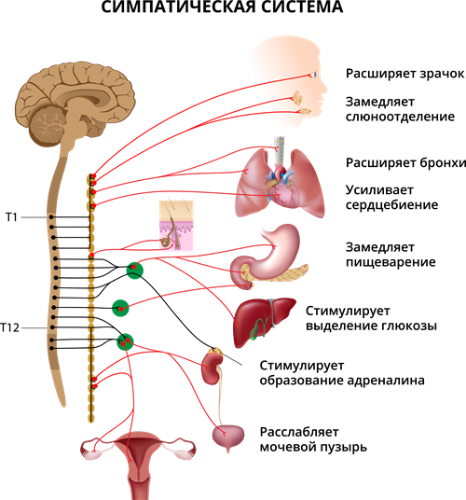

- Закрепление материала.

- Посмотрите видео по теме: https://youtu.be/FWUYZG-avc8

- Контроль знаний.

Устно ответьте на вопросы:
- Какие науки о человеке вам известны?
- Какое строение имеет клетка?
- Что такое ген? Хромосома?

- Домашнее задание.

- Изучите материал §40.
- Ответить на вопрос 5 на странице 179.
Спасибо за урок!

Работу выполняйте в рабочей тетради. После выполнения, делайте фотографию (скан) работы и высылайте на почту: kristina.mishchenko.1995@mail.ru

